VI COLOQUIO DE INVESTIGACIÓN EDUCATIVA EN ARGENTINA

Desafíos para la investigación educativa en escenarios de crisis. Construyendo comunidades y futuros posibles

Resumen Ampliado para Sesiones de ATs/GTs
- Área temática: GT Usos de información estadística y acceso a datos públicos
- Título del Trabajo: Sistema de Medición de los Logros Educativos en Contexto. Propuesta metodológica para medir los logros educativos de los estudiantes de la CABA
- Autores:
Jimena Macció, jimena.maccio@bue.edu.ar, Equipo de Indicadores Socioeducativos de la Unidad de Evaluación Integral de la Calidad y Equidad Educativa (UEICEE) del Ministerio de Educación de la Ciudad de Buenos Aires
Sonia Susini, sonia.susini@bue.edu.ar, Equipo de Indicadores Socioeducativos de la Unidad de Evaluación Integral de la Calidad y Equidad Educativa (UEICEE) del Ministerio de Educación de la Ciudad de Buenos Aires
Flavio Guberman, flavio.guberman@bue.edu.ar, Equipo de Indicadores Socioeducativos de la Unidad de Evaluación Integral de la Calidad y Equidad Educativa (UEICEE) del Ministerio de Educación de la Ciudad de Buenos Aires

- Institución en la que se inscribe el trabajo:
Coordinación de Datos, Estadísticas e Indicadores Educativos (DEIE), Unidad de Evaluación Integral de la Calidad y Equidad Educativa (UEICEE), Ministerio de Educación de la Ciudad de Buenos Aires

- Palabras clave: logros educativos – recursos – NSE – equidad - eficiencia

- Introducción
El sistema educativo tiene un conjunto de misiones y funciones amplio y complejo, que no se limitan a lograr aprendizajes de contenidos en sus estudiantes. La educación es tanto medio como fin del desarrollo humano integral (Deneulin, Clausen y Valencia, 2018). Durante el proceso educativo se generan competencias y habilidades que los estudiantes podrán luego poner en funcionamiento en el mercado a cambio de un retorno económico. Pero, además, se desarrollan capacidades de pensamiento crítico y creativo, se prepara a las personas para la vida en comunidad, se los educa en ciudadanía. El proceso educativo puede también promover la igualdad de oportunidades y la cohesión social.
El sistema educativo no trabaja de manera aislada, sino que opera en un contexto social, económico e institucional determinado, que puede promover u obstaculizar el logro de estos objetivos. En particular, la estructura socioeconómica de la Ciudad de Buenos Aires presenta importantes desigualdades que se reproducen y reflejan en un sistema educativo segmentado y segregado socioeconómica y territorialmente (Susini, Macció y Falcone, 2021; Macció y Falcone, 2023). Existen condicionantes fuertes a los que está sujeto el accionar de este sistema educativo sobre las posibilidades de trayectorias ideales y aprendizajes significativos de todos sus estudiantes.
¿Qué influencia tiene sobre las trayectorias y los aprendizajes de los estudiantes su entorno socioeconómico de origen? ¿Cómo influyen los docentes y directivos de las escuelas a las que asisten, en función de sus propias características? ¿En qué medida el sistema educativo en su conjunto logra igualdad de oportunidades educativas para todos los estudiantes?
El desafío para la Unidad de Evaluación Integral de la Calidad y Equidad Educativa (UEICEE) del Ministerio de Educación de la Ciudad de Buenos Aires es desarrollar herramientas estadísticas que permitan medir de manera sintética la multiplicidad de factores que componen e influyen sobre la eficiencia, la calidad y la equidad de la educación en la Ciudad.
En este documento se presenta una propuesta metodológica amplia que brinda continuidad a desarrollos realizados por el Equipo de Indicadores Socioeducativos de la UEICEE (UEICEE, 2018; UEICEE, 2021; Sourrouille et al., 2018), que se actualizan para tomar en cuenta cambios en la normativa, y se amplían mediante la incorporación de nuevos índices e indicadores. Si bien la propuesta culmina con la construcción de un índice sintético, el Índice de Logros en Contexto (ILEC), el valor del desarrollo es mayor gracias al conjunto de índices que lo componen y la propuesta de vinculación entre ellos.
De esta manera, la propuesta conforma un sistema de indicadores educativos, entendido como “un conjunto de datos que están vinculados entre sí, y orientados a cumplimentar un objetivo” (Morduchowicz, 2006). Este sistema de indicadores está deliberadamente acotado en vinculación a los objetivos propuestos; no pretende ser exhaustivo.

- Aspectos teórico-metodológicos
  - Antecedentes: la eficacia escolar
La eficacia escolar ha sido estudiada desde distintos enfoques y metodologías.
- Identificación de escuelas con mejor desempeño que el esperado (López-González et al., 2021; UEICEE, 2025). Se pronostica un nivel de desempeño para los estudiantes de una escuela mediante la estimación de modelos jerárquicos o multinivel. Las escuelas cuyos resultados superan el pronóstico son consideradas eficaces.
- Estudios de factores asociados, mediante regresiones multinivel (Meschengieser, Íñigo, Caderosso y Sepliarsky, 2016, 2021 y 2023; Tommasi et al., 2025; Adrogué, 2022; UNESCO, 2013; Cervini, 2002 y otros). Se realiza la estimación de la influencia de las características de la escuela, el docente/la sección y los estudiantes sobre los puntajes obtenidos en las evaluaciones de lengua y matemática.
- Construcción de números índices, que miden desempeño escolar es una metodología muy próxima a la propuesta en este documento (MINEDUC Chile, 2022). La categoría de desempeño de los establecimientos educacionales es uno de los componentes del Sistema de Aseguramiento de la Calidad de la Educación en Chile, y es un ejemplo central de este tipo de metodología para la región. Para cada escuela se calcula un índice de Calidad, que pondera los resultados de aprendizaje y otros indicadores de calidad educativa. Luego se ajustan los resultados por el contexto de cada establecimiento, para finalmente desagregar el puntaje en 4 categorías de desempeño.
Desde la economía de la educación se pueden mencionar tres tipos de aplicaciones.
- Los estudios de valor agregado/añadido (Rivkin, Hanushek y Kain, 2005) utilizan datos de panel para medir la variación en los aprendizajes de los alumnos, controlando por características observables (características socioeconómicas y personales del alumno, características del docente, características de la escuela) y no observables (esfuerzo, predisposición al aprendizaje, aprendizaje previo, capital genético o cultural).
- Las estimaciones de la función de producción educativa (Llach y Cornejo, 2018; Dip, 2016), marco metodológico adaptado de la microeconomía tradicional que modela el proceso de enseñanza-aprendizaje como un sistema de producción. El supuesto es que las escuelas, las familias y el entorno actúan como insumos que se transforman mediante un proceso pedagógico e institucional para generar resultados educativos, medidos a través de pruebas estandarizadas.
- Los análisis de frontera de eficiencia educativa (Thieme et al., 2011), que suponen que no todas las escuelas utilizan sus recursos de manera óptima debido a motivos como dificultades en la gestión, burocracia o problemas de clima institucional. Se estima un límite o frontera superior que identifica a las escuelas que logran los mejores resultados posibles con un nivel dado de recursos, habitualmente sujeto al nivel socioeconómico de los estudiantes. Las escuelas que están sobre la frontera tienen una eficiencia del 100% (eficiencia técnica). La distancia de cualquier otra escuela hacia esa frontera se interpreta como su nivel de ineficiencia.

  - El ILEC y sus componentes
El Índice de Logros Educativos en Contexto (ILEC) mide de manera sintética los logros educativos alcanzados por los estudiantes de nivel primario y secundario de CABA, contextualizados por su situación socioeconómica y los recursos (incluyendo docentes e infraestructura) a los que acceden en la escuela a la que asisten.
Se busca identificar la medida en que las escuelas, a través de sus procesos de gestión y enseñanza, hacen diferencia en los aprendizajes de los estudiantes más allá de su origen social, las condiciones edilicias de la escuela y la calificación y experiencia de sus docentes.
La unidad de análisis del ILEC es la escuela, en tanto mínima unidad de observación y no como responsable última (ni la institución ni los individuos que la conforman) de la compleja red de determinantes de los aprendizajes.

Figura 1. Esquema conceptual del ILEC
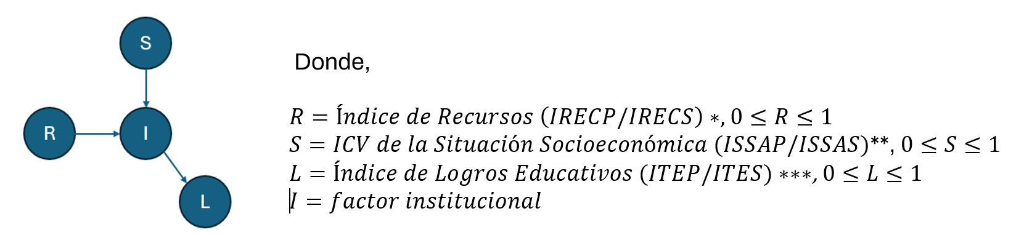
Notas: (*) Índice de Recursos del nivel primario (IRECP) y secundario (IRECS); (**) Inversa del coeficiente de variación (ICV) del Índice de Situación Socioeconómica de los Alumnos del Nivel Primario (ISSAP) y Secundario (ISSAS); (***) Índice de Trayectoria Escolar del nivel Primario (ITEP) y Secundario (ITES). Fuente: Elaboración del Equipo de Indicadores Socioeconómicos – UEICEE.

El ILEC se construye a partir de un esquema conceptual, donde se observa la influencia de la dimensión de recursos escolares y la dimensión socioeconómica de los estudiantes sobre sus logros educativos, mediada por el componente institucional. En este sentido, se propone que los procesos de gestión administrativa y pedagógica son variables intervinientes en la relación entre los logros de los estudiantes y su contexto.

De acuerdo con este esquema, el ILEC surge de la combinación de tres índices (véase Anexo Metodológico):
- Situación socioeconómica de origen: se trata de la situación socioeconómica de los hogares de los estudiantes. Para operacionalizar esta dimensión se utiliza la Inversa del Coeficiente de Variación (ICV) del Índice de Situación Socioeconómica de los Alumnos de Primaria (ISSAP) y Secundaria (ISSAS). Este indicador se construye como la relación entre el ISSAP/ISSAS promedio y su desvío estándar, para tomar en cuenta tanto el nivel socioeconómico medio de los establecimientos como la heterogeneidad socioeconómica dentro de la escuela.
- Recursos escolares: se toman en cuenta los recursos docentes, el equipo de apoyo y la infraestructura de cada escuela.
- Logros educativos: En esta propuesta se entiende el término “logros” como un concepto amplio que engloba tanto las trayectorias educativas de los estudiantes como sus resultados de aprendizaje. Se emplean los Índices de Trayectoria Escolar para los niveles Primario (ITEP) y Secundario (ITES) para operacionalizar esta dimensión.
Con estas tres dimensiones, el Índice de Logros Educativos en Contexto pone el foco en los logros educativos obtenidos por los estudiantes del nivel primario y secundario común, no vistos de manera aislada sino contextualizados por su situación socioeconómica de origen y los recursos a los que acceden a través de la escuela a la que asisten.
No se busca en esta instancia una operacionalización cuantitativa del factor institucional. Se entiende que los procesos de gestión administrativa, organizativa y pedagógica que ocurren en una escuela promueven el aprendizaje de los estudiantes, dados su situación socioeconómica de origen y los recursos docentes y de infraestructura de la escuela a la que asisten. El factor institucional podría contemplar factores como el trabajo en equipo de los docentes, procesos de gestión escolar, procesos pedagógicos, el clima escolar, entre otros.
La fórmula propuesta para el ILEC es la siguiente:
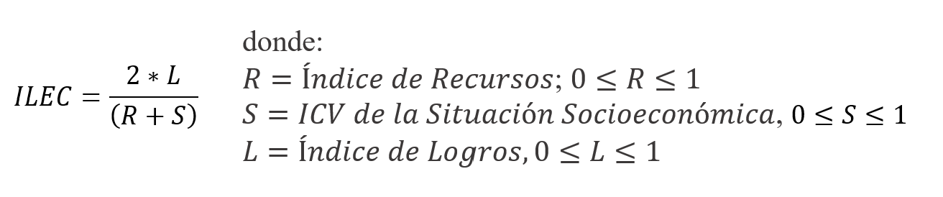
El indicador propuesto calcula la proporcionalidad entre la calificación que se asigna al establecimiento por los logros educativos (numerador) y su calificación en términos del acceso a recursos y la situación socioeconómica de sus estudiantes (denominador):
- ILEC > 1: el logro educativo es MÁS QUE PROPORCIONAL al contexto
- ILEC = 1: el logro educativo es PROPORCIONAL al contexto
- ILEC < 1: el logro educativo es MENOS QUE PROPORCIONAL al contexto
Es decir, un ILEC mayor/igual/menor a 1 indica un logro superior/acorde/debajo a lo esperado según el nivel socioeconómico de los alumnos, la infraestructura escolar y el personal docente.

  - Fuentes
Tanto el ILEC como el sistema de indicadores que conforma con sus componentes son construidos completamente con información del Ministerio de Educación de CABA: los resultados del Relevamiento Anual y las evaluaciones de Finalización de Estudios Primarios (FEPBA) y de Tercer año de Estudios Secundarios (TESBA).
Es importante destacar que esta propuesta presenta una versión posible dada la información disponible en estas fuentes propias, al momento de su construcción. La propuesta teórico-metodológica está directamente delimitada por esta restricción central (adaptada y orientada por la información disponible).

- Hallazgos
El análisis de los resultados preliminares del ILEC muestra que, a nivel agregado, los logros del sistema educativo superan las restricciones del contexto (ILEC>1).
En ambos niveles educativos, el ILEC tiene una magnitud similar para el sector estatal y el privado. Sin embargo, en el sector privado este valor se produce por la influencia de un mejor entorno socioeconómico, en tanto que en el sector estatal la importancia de los recursos compensa el entorno más desfavorable, traccionando la suba del ILEC. Asimismo, el ILEC para la Ciudad de Buenos Aires supera en magnitud al que corresponde a los subsistemas Estatal y Privado. Los logros (numerador) son relativamente más altos en relación con el contexto (denominador), para la Ciudad.

Gráfico 1. ILEC y sus componentes. Nivel primario y secundario y por sector de gestión. CABA, 2023.
Primario | Secundario
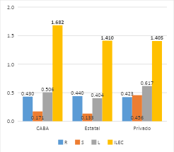 | 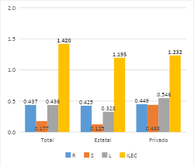
Fuente: Elaboración del Equipo de Indicadores Socioeconómicos – UEICEE.

A continuación, se enumeran otros resultados específicos del cálculo del ILEC.

  - Resultado 1: segmentación socioeconómica y logros educativos
El gráfico 2 vincula la inversa del coeficiente de variación (ICV) del ISSAP/ISSAS con el ILEC. Presenta una relación directa entre ambos índices para escuelas del sector estatal y una relación inversa para escuelas del sector privado. Se observa evidencia de un sistema educativo con segmentación socioeconómica:
- Una oferta estatal con NSE bajo, mucha heterogeneidad interna a la escuela, pero poca heterogeneidad entre escuelas. Se visualiza una nube de puntos muy concentrada en torno a valores bajos del ICV.
- Una oferta privada con NSE más alto, poca heterogeneidad interna a la escuela y mucha heterogeneidad entre escuelas. La nube de puntos muestra mucha dispersión, con casos extremos de altos ICV (escuelas de alto NSE y muy homogéneas internamente).

Un incremento en el ICV de escuelas estatales genera incrementos en el ILEC, mientras que el comportamiento del índice es el inverso para las escuelas privadas. Si avanzamos hacia la derecha desde el origen de coordenadas, los incrementos en el ICV suponen escuelas con mayor NSE y menor heterogeneidad, llevando a escuelas cada vez más homogéneas. En el sector estatal, estas escuelas logran mejores ILEC, mientras que entre las escuelas privadas estas situaciones se asocian con menores valores del ILEC (tal como lo indican las líneas de tendencia).

Gráfico 2. Relación entre el ILEC y el ICV del ISSAP/ISSAS. CABA. 2023
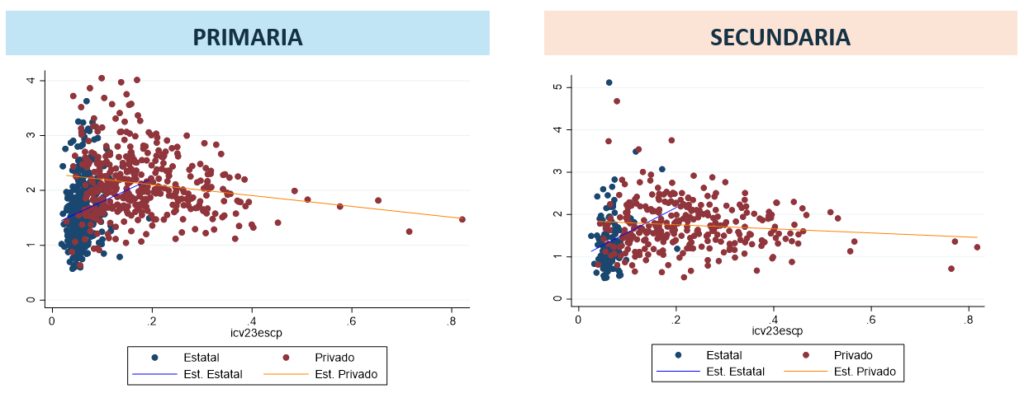
Nota: “Est. Estatal” y “Est. Privado” se refieren a las tendencias estimadas entre ambas variables para los establecimientos de cada sector de gestión.
Fuente: Elaboración del Equipo de Indicadores Socioeconómicos – UEICEE.

  - Resultado 2: la importancia relativa de los recursos
Se puede explorar la proporcionalidad entre los componentes del ILEC de dos maneras:
- La proporcionalidad entre los logros educativos y el contexto (definido en términos de R y S) (Resultado 1).
- La proporcionalidad entre R y S en la definición del contexto (tomando en cuenta solo el denominador).

Gráfico 3. Distribuciones de la proporción correspondiente a R y S en el denominador del ILEC; por sector de gestión. CABA, 2023.
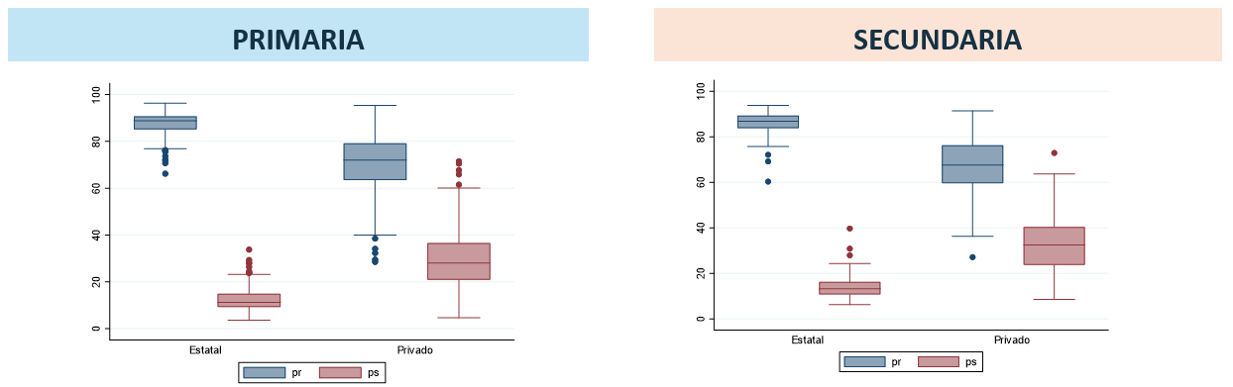
Nota: pr representa la proporción debida a los recursos en la suma del denominador; ps representa la proporción debida a la situación socioeconómica.
Fuente: Elaboración del Equipo de Indicadores Socioeconómicos – UEICEE.

La importancia relativa de los recursos es mucho mayor en escuelas estatales que en privadas. Debido a que las escuelas estatales tienen menor NSE, aun con puntajes de recursos similares, proporcionalmente resultan más relevantes los recursos (R) en cuanto a su aporte al denominador del ILEC, en comparación con el sector privado.
Este resultado podría interpretarse en términos de igualdad o equidad: los estudiantes con situaciones más desfavorables, del sector estatal, están recibiendo iguales o mejores recursos educativos que sus pares más aventajados, del sector privado. El hecho de que en la escuela un estudiante de NSE bajo esté acompañado por una docente de iguales o mejores capacidades que la docente a la que accede un niño de NSE más alto significa mucho más para el primer niño que para el segundo, en cuyo hogar tiene garantizado un mejor clima educativo y mayores accesos a recursos.

Resultado 3: escuelas con logros menores a los proporcionales
Se identifican los establecimientos con un ILEC menor que 1, indicando que la calificación esperada a partir de la información disponible sobre sus condiciones de contexto es mayor a los logros obtenidos. Estas escuelas podrían ser destinatarias de políticas o programas focalizados.

Gráfico 4. Cantidad de escuelas con ILEC<1 por comuna. Nivel primario y secundario. CABA, 2023.
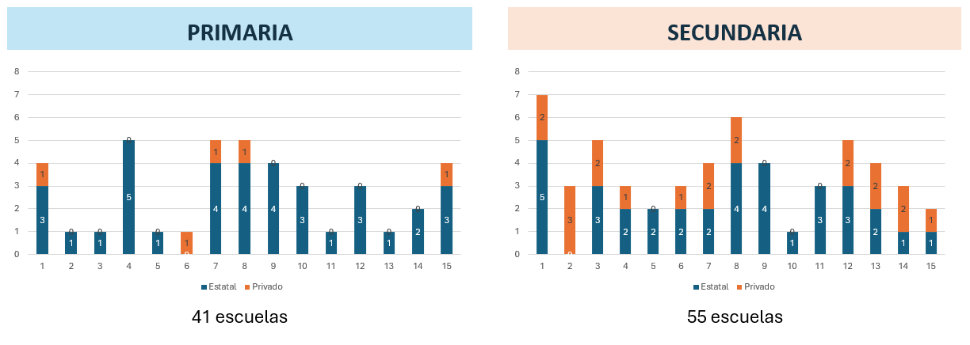
Fuente: Elaboración del Equipo de Indicadores Socioeconómicos – UEICEE.

  - Resultado 4: ránking que contempla la equidad
Los siguientes gráficos muestran que los ILEC más altos suceden en escuelas que combinan un nivel socioeconómico (S) bajo, recursos (R) bajos y logros educativos (L) altos. En el otro extremo, los valores más bajos de ILEC suceden para establecimientos con NSE medio o alto, con recursos medios o altos y logros bajos.

Gráfico 5.a. Ránking agrupado de establecimientos según terciles de los 3 componentes del ILEC. Nivel primario. CABA, 2023
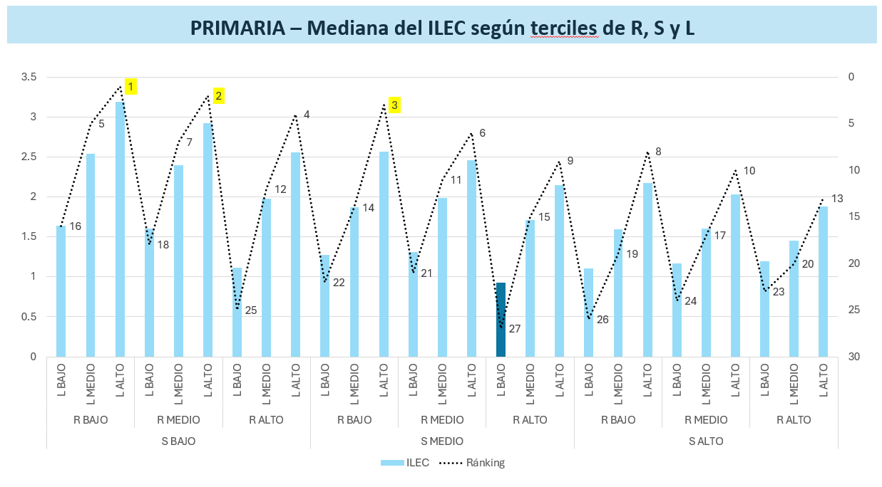
Fuente: Elaboración del Equipo de Indicadores Socioeconómicos – UEICEE.

Gráfico 5.b. Ránking agrupado de establecimientos según terciles de los 3 componentes del ILEC. Nivel secundario.
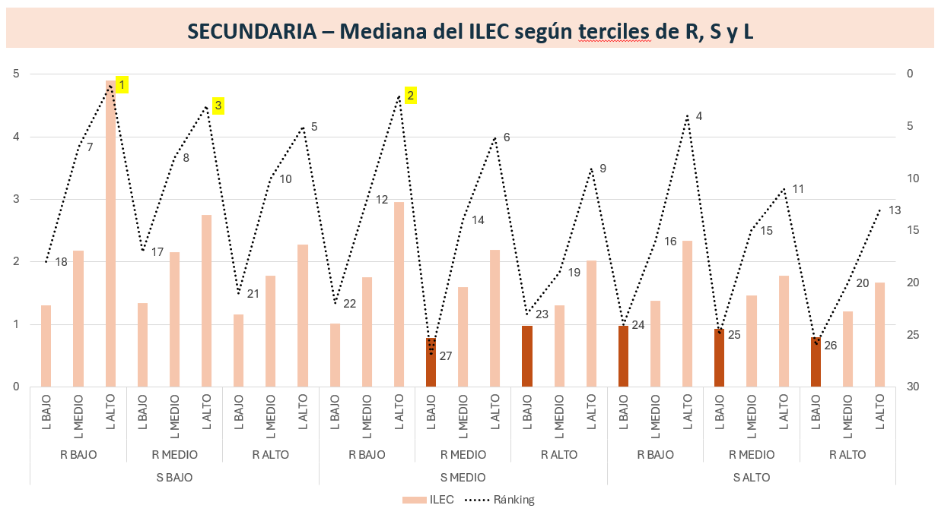
Fuente: Elaboración del Equipo de Indicadores Socioeconómicos – UEICEE.

- Discusión
La propuesta metodológica presentada en este documento se alinea con uno de los objetivos del Grupo de Trabajo “Usos de información estadística y acceso a datos públicos”, que promueve la presentación de “Trabajos que incluyan el análisis de resultados de evaluaciones estandarizadas de aprendizajes [en] la elaboración de indicadores e índices que consideren desempeños escolares”.
Como muestran los resultados, el ILEC presenta características relevantes:
- Los puntajes más altos de este índice ocurren para escuelas que, a pesar de que tienen bajos recursos y trabajan en un contexto vulnerable, alcanzan logros altos. El cálculo permite identificar escuelas cuya gestión y enseñanza hacen diferencia más allá del origen y situación social de los estudiantes y de tener docentes con menor calificación y experiencia.
- Los puntajes más bajos de este índice ocurren para escuelas que, accediendo a altos niveles de recursos y trabajando en un contexto favorable, alcanzan logros bajos en términos de trayectorias y resultados de aprendizaje.
- Un incremento en los recursos que no se vea reflejado en mayores logros educativos (es decir, si solo aumenta R sin cambios en S o en L), genera disminuciones en el valor del índice, porque indica menor eficiencia.
- El hecho de que dos escuelas con el mismo nivel de logros, pero recursos y contexto invertidos, alcancen el mismo valor en el índice puede interpretarse en términos de equidad: mayores recursos asignados a escuelas con peor contexto y menores recursos asignados a escuelas con mejor contexto, ambos se califican en el índice de igual manera.
El ILEC puede considerarse una “medida de imparcialidad” según UNESCO (2018), las cuales cuantifican la relación que existe entre un indicador educativo de interés y una o más medidas de circunstancia. Los indicadores de imparcialidad se construyen, en última instancia, sobre la base de juicios de valor acerca de qué características definen las circunstancias de un estudiante (UNESCO, 2018), y que podrían provocar las diferencias entre sus logros.

4.1. Limitaciones y desafíos
El índice presenta un conjunto de limitaciones y desafíos. Además de la restricción de la información, la limitación más importante en esta propuesta se asocia a la nueva concepción de la escuela secundaria (Secundaria Aprende) que afectan la forma en que se desarrollan las trayectorias educativas, y por lo tanto afectan la forma de medirlas y valorarlas. Estos cambios hacen necesario adaptar la operacionalización original del índice de Logros (ITEP-ITES), y pueden requerir futuros ajustes, en la medida en que dejen de ser relevantes los indicadores tradicionales de sobreedad, repitencia y promoción para dar paso a otros indicadores que permitan realizar un mejor seguimiento de las trayectorias de los estudiantes. El desafío consiste en elaborar un índice lo suficientemente flexible como para que pueda contemplar estos cambios.
Por otro lado, resulta un desafío medir a todas las escuelas con la misma métrica cuando se trata de un universo muy heterogéneo, por ser un sistema segmentado socioeconómicamente y por la propia heterogeneidad interna a cada sector de gestión. Se entiende que no todas las escuelas tienen las mismas posibilidades de influir sobre sus circunstancias.
Finalmente, las características matemáticas del indicador elaborado pueden tener restricciones de interpretación. Dado el mismo nivel de recursos, las escuelas que tienen una matrícula sujeta a privaciones graves (nutrición, vivienda, conflicto familiar) van a tener mayores restricciones al momento de lograr trayectorias exitosas y aprendizajes significativos que aquellas que tengan una matrícula sin privaciones o carencias. Si se diseñan políticas que incrementen los recursos para ambos establecimientos (contexto vulnerable versus favorable), el efecto de ese incremento sobre los logros no va a ser de la misma magnitud ni se va a producir con la misma velocidad. El índice va a penalizar a esas escuelas que, habiendo recibido mayores recursos, no lograron traducirlos en logros.

- Referencias bibliográficas
- Adrogué, C. (2022). Factores asociados a los logros académicos en el último año de la escuela secundaria en Argentina. Revista Pilquen, Sección Ciencias Sociales. Vol. 25 Nº1. [ene/mar 2022] https://ri.conicet.gov.ar/bitstream/handle/11336/187066/CONICET_Digital_Nro.7c8b676e-5b2c-4051-ae9d-21e0347581d5_B.pdf?sequence=2&isAllowed=y
- Cervini, R. “Desigualdades en el logro académico y reproducción cultural en Argentina. Un modelo de tres niveles”. Revista Mexicana de Investigación Educativa, septiembre-diciembre, 7, 16 (2002).
- Deneulin, S., Clausen, J. y Valencia, A. (eds.) (2018). Introducción al enfoque de las capacidades. Aportes para el Desarrollo Humano en América Latina. Lima: Ed. Manantial
- Dip, J.A. (2016). Análisis de la función de producción educativa y sus componentes en la educación universitaria argentina. medición del producto del servicio de extensión. Tesis del Doctorado en Economía de la Pontificia Universidad Católica Argentina. URL: https://repositorio.uca.edu.ar/bitstream/123456789/14954/1/analisis-funci%C3%B3n-producci%C3%B3n-educativa.pdf
- Llach, J.J. y Cornejo, M. (2018). Factores condicionantes de los aprendizajes. Primaria y Secundaria. Serie de informes de investigación / 3. https://bnm.me.gov.ar/giga1/documentos/EL007014.pdf
- López-González, E., Navarro-Asencio, E., García-San Pedro, M. J., Lizasoain, L., y Tourón, J. (2021) Estudio de la eficacia escolar en centros educativos de primaria mediante el uso de Modelos Jerárquicos Lineales. Bordón. Revista de Pedagogía. Vol. 73, N° 1. https://doi.org/10.13042/Bordon.2021.80530
- Lugo, M. A. (2009). Social interactions and school achievement in Argentina. URL: https://www.ecineq.org/ecineq_ba/papers/Lugo.pdf
- Macció, J. M., Falcone, J. Segmentación de la educación argentina: evidencia a partir del gasto educativo directo de los hogares [en línea]. Propuesta Educativa. 2023, 59 (31). Disponible en: https://repositorio.uca.edu.ar/handle/123456789/18227
- MINEDUC Chile (2022). Categoría de desempeño de establecimientos educacionales. URL: https://www.ayudamineduc.cl/ficha/categoria-de-desempeno-de-establecimientos-educacionales
- Meschengieser, C., Íñigo, L., Caderosso, M. y Selpiarsky, A.. (2016). Contribuciones para pensar la equidad educativa en el nivel secundario de la Ciudad de Buenos Aires. URL: https://bde-ueicee.bue.edu.ar/documentos/722-contribuciones-para-pensar-la-equidad-educativa-en-el-nivel-ecundario-en-la-ciudad-autonoma-de-buenos-aires
- Menschengieser, C., Íñigo, L., Caderosso, M. y Selpiarsky, A. (2019). Análisis Multinivel de Factores Asociados. Matemática. FEPBA 2019, (mimeo).
- Menschengieser, C., Íñigo, L., Caderosso, M. y Selpiarsky, A. (2021). Análisis Multinivel de Factores Asociados. Lengua y Literatura. TESBA 2021, (mimeo).
- Morduchowicz, A. (2006). Los indicadores educativos y las dimensiones que los integran. IIPE-UNESCO.
- OECD (2022). PISA in focus 2022/117 (April), URL: https://www.oecd.org/en/publications/what-can-we-do-to-ensure-a-level-playing-field-for-all-students_e297c355-en.html
- Rivkin, E., Hanushek, A. y Kaini, J. (2005). Teachers, schools, and academic achievement, Econometrica, Vol. 73, No. 2 (March, 2005), 417–458. URL: https://hanushek.stanford.edu/sites/default/files/publications/Rivkin%2BHanushek%2BKain%202005%20Ecta%2073%282%29.pdf
- Sen, A. (1979). Issues in the Measurement of Poverty. The Scandinavian Journal of Economics, 81(2), 285–307. https://doi.org/10.2307/3439966
- Sourrouille, F., Susini, S., Con, M., Flacone, J. y Macció, J. (2018). Documento metodológico. Calidad de la educación. Propuesta de indicadores para la construcción de una tipología de escuelas de la Ciudad de Buenos Aires. URL: https://bde-ueicee.bue.edu.ar/documentos/669/download
- Susini, S., Macció, J., y Falcone, J. (2021). Hacia la construcción de un mapa socioeducativo de la Ciudad de Buenos Aires: un ejercicio a partir del análisis territorial del ISSAP. Revista Población de Buenos Aires, 30 (21). https://www.estadisticaciudad.gob.ar/eyc/wp-content/uploads/2021/12/poblacion_2021_art3.pdf
- Susini, S. y Macció, J. (2018). Índice de Trayectoria Escolar para los niveles Primario ySecundario.https://buenosaires.gob.ar/sites/default/files/media/document/2019/11/27/52d3241bc59b15440d902477b79c4d74c80389d1.pdf
- Thieme, C., Prior, D., Gimenez, V. y Tortosa-Ausina, E. (2011) Desempeño de los centros educativos: ¿un problema de recursos o capacidades organizativas? Hacienda Púbñlica Española, Revista de Economía Pública, 199-(4/2011): 81-118. URL: https://www.ief.es/docs/destacados/publicaciones/revistas/hpe/199_Art3.pdf
- Tommasi, M., Adrogué, C., Anauati, M.A., Sáenz Guillén, L. & Alzú, M.S. (2025). El nivel socioeconómico no lo define todo: el rol de las escuelas en el rendimiento. Observatorio de Argentinos por la Educación. URL: https://argentinosporlaeducacion.org/wp-content/uploads/2025/04/El-nivel-socioeconomico-no-lo-define-todo_-el-rol-de-las-escuelas-en-el-rendimiento-1.pdf
- UEICEE (2025). Escuelas eficaces. ¿Qué hacen diferente? URL: https://bde-ueicee.bue.edu.ar/documentos/781-escuelas-eficaces-que-hacen-diferente-analisis-de-datos-estadisticos-y-entrevistas-en-profundidad
- UEICEE (2021). Índice de Situación Socioeconómica de los/as Alumnos/as de las escuelas de Nivel Primario y Secundario de la Ciudad de Buenos Aires. Documento metodológico 2021. URL: https://bde-ueicee.bue.edu.ar/documentos/672-indice-de-situacion-socioeconomica-de-los-as-alumnos-as-de-las-escuelas-de-nivel-primario-y-secundario-de-la-ciudad-de-buenos-aires
- UNESCO (2013). Factores asociados al aprendizaje en el SERCE: análisis de los factores latentes y su vínculo con los resultados académicos de los niños.
- UNESCO (2018). handbook-measuring-equity-education-2018-en.pdf
- Vaillant, D. y Rodríguez Zidán, E. (2018). Perspectivas de UNESCO y la OEI sobre la calidad de la educación, en “Calidad de la Educación en Iberoamérica: Discursos, políticas y prácticas”, Héctor Monarca (coord.), 2018, ISBN 978-84-9148-720-3, págs. 136-154. URL: https://dialnet.unirioja.es/servlet/articulo?codigo=6519738

- Anexo metodológico
Cuadro A1.1. Operacionalización de los índices de Situación Socioeconómica de los alumnos del nivel Primario (ISSAP) y Secundario (ISSAS)
Dimensión | Indicador | Ponderación
Condiciones de habitabilidad | Alumnos de primaria/secundaria según la razón de hacinamiento en su hogar | 0,25
Clima educativo | Alumnos de primaria/secundaria según los años de estudio promedio de sus padres | 0,25
Atención de la salud | Alumnos de primaria/secundaria sin cobertura médica | 0,25
Acceso a la tecnología | Sin acceso a internet | 0.125
Acceso a la tecnología | Sin acceso a computadora propia de uso exclusivo | 0.125
Fuente: Elaboración del Equipo de Indicadores Socioeconómicos – UEICEE.

Cuadro A1.2. Operacionalización de los índices de Recursos del nivel Primario (IRECP) o Secundario (IRECS)
Dimensiones | Pond. de la dimensión | Subdimensiones | Pond. de la subdimensión | Indicadores
1. Directivo | 0.500 | Formación | 0.50 | Formación de base
 |  |  |  | Actualización y capacitación
1. Directivo | 0.500 | Experiencia | 0.25 | Antigüedad docente
 |  |  |  | Antigüedad como directivo
1. Directivo | 0.500 | Exclusividad | 0.10 | Otra actividad
2. Docente Lengua | 0.15 | Formación | 0.50 | Formación de base
 |  |  |  | Actualización y capacitación
2. Docente Lengua | 0.15 | Experiencia | 0.25 | Antigüedad docente
 |  |  |  | Antigüedad en el año de estudio
2. Docente Lengua | 0.15 | Exclusividad | 0.10 | Otra actividad
3. Docente Mate | 0.15 | Formación | 0.50 | Formación de base
 |  |  |  | Actualización y capacitación
3. Docente Mate | 0.15 | Experiencia | 0.25 | Antigüedad docente
 |  |  |  | Antigüedad en el año de estudio
3. Docente Mate | 0.15 | Exclusividad | 0.10 | Otra actividad
5. Personal de apoyo | 0.100 | Proporción de los docentes que trabajan frecuentemente o a menudo con distintos miembros del equipo de apoyo |  | Personal de apoyo a la enseñanza, Facilitador pedagógico digital o maestro bibliotecario
6. Infraestructura escolar | 0.100 | Problemas de infraestructura | 0.50 | Días de clase perdidos debido a problemas con la infraestructura
6. Infraestructura escolar | 0.100 | Condiciones edilicias de los locales pedagógicos | 0.50 | Situación de los locales pedagógicos
Fuente: Elaboración del Equipo de Indicadores Socioeconómicos – UEICEE.

Cuadro A1.3. Operacionalización de los índices de Trayectoria Escolar de los estudiantes del nivel Primario (ITEP) o Secundario (ITES)
ITEP | $I_{i}=\frac{G_{i}*P_{i}}{T_{i}}$  donde Gi es el promedio de los porcentajes de alumnos que pertenecen al Grupo 2 y 3 en Prácticas del Lenguaje y Matemática; Pi es la tasa de egreso a término del establecimiento y Ti es el desfasaje de edad/ años de estudio.
ITES | $I_{i}=G_{i}*P_{i}$  donde Gi es el promedio de los porcentajes de alumnos que pertenecen al Grupo 2 y 3 en Lengua y Literatura y Matemática; y Pi es la tasa de promoción del último año.
Fuente: Elaboración del Equipo de Indicadores Socioeconómicos – UEICEE.

Con la colaboración de Julián Falcone, Melina Con, Melina Polo y Agustina Thorne, todos miembros del Equipo de Indicadores Socioeducativos de la Unidad de Evaluación Integral de la Calidad y Equidad Educativa (UEICEE) del Ministerio de Educación de la Ciudad de Buenos Aires
La inversa del coeficiente de variación del ISSAP y el ISSAS se calcula como el cociente entre el promedio y el desvío estándar de la situación socioeconómica de los estudiantes de una escuela. El promedio (numerador) será mayor cuanto mejor sea la situación socioeconómica de los estudiantes de la escuela. El desvío estándar (denominador) será mayor cuanto más diverso o heterogéneo sea el NSE de esos mismos estudiantes. El ICV de una escuela será, entonces, más bajo cuanto más desfavorecidos y heterogéneos sean sus estudiantes, y más alto cuanto más privilegiada y menos diversa sea su matrícula.
Recientemente se han incorporado procesos de acompañamiento a las trayectorias de los estudiantes, como la promoción acompañada y la posibilidad de promover con hasta 4 materias en el nivel secundario (Res.970/22 en secundaria; Secundaria Aprende; Nuevo Régimen Académico para el nivel primario RES N.° 2271/MEDGC/24). Debido a que los cambios en los regímenes de promoción consolidan tasas de promoción elevadas y generan una pérdida de variabilidad, se realizaron ajustes al cálculo original de estos índices. Antes, la tasa de promoción se calculaba a partir de la media geométrica del porcentaje de promovidos de cada uno de los años de estudio ajustado por la inversa de los años válidos para el cálculo. En la nueva versión se calcula el egreso a término: en primaria se genera el producto de los porcentajes de promovidos para cada uno de los años de estudio, y en secundaria se calcula el porcentaje de los egresados del ciclo lectivo (alumnos inscriptos en el último año de estudio del nivel que finalizan la escolaridad secundaria sea a tiempo o no).

